**Лабораторна робота № 5**

**Тема.**  Класи. Агрегація. Композиція. Ключові слова ***typedef***  та ***auto***

**Мета роботи.** Порівняти поняття агрегація та композиція.   
Отримати знання про призначення ключових слів ***typedef***  та ***auto***. **1 ВИМОГИ**

**1.1 Розробник**

Інформація про розробника:

* Кулик Данііл Ігорович
* НТУ “ХПІ” КІТ 102.8а
* Варіант 12

**1.2 Загальне завдання**

Дослідити заздалегідь визначені типи даних з бібліотеки ***<cstddef>/***  
***<stddef.h>*** . Модернізувати розроблені у попередній роботі класи наступним чином:   
  
− замінити типи даних, що використовуються при і ндексуванні на   
типи з вказаної бібліотеки;   
  
− створити власний синонім типу, визначивши його необхідність;   
  
− створити/оновити функцію сортування масиву, де крім поля, по   
якому виконується сортування, передається і вказівник на функцію,   
яка визначає напрям сортування;   
  
− в базовий клас додати два поля, що мають кастомний тип даних   
(тип даних користувача) та які будуть відображати відношення «агрегація» та «композиція», при цьому оновити методи читання та   
запису об’єкта;  
  
 − ввести використання ключового слова ***auto*** як специфікатор   
зберігання типу змінної. Визначити плюси та мінуси цього   
використання.

**2 ОПИС ПРОГРАМИ**

**2.1 Функціональне призначення**

За допомогою цієї програми можна створити масив об’єктів, додавати та видаляти об’єкти, виводити вміст масиву на екран та вивід об’єкта по індексу. Також у цій програмі реалізоване зручне меню спілкування з користувачем.

**2.2 Важливі фрагменти програми**

На рисунках №1 та №2 зображено діаграми класів

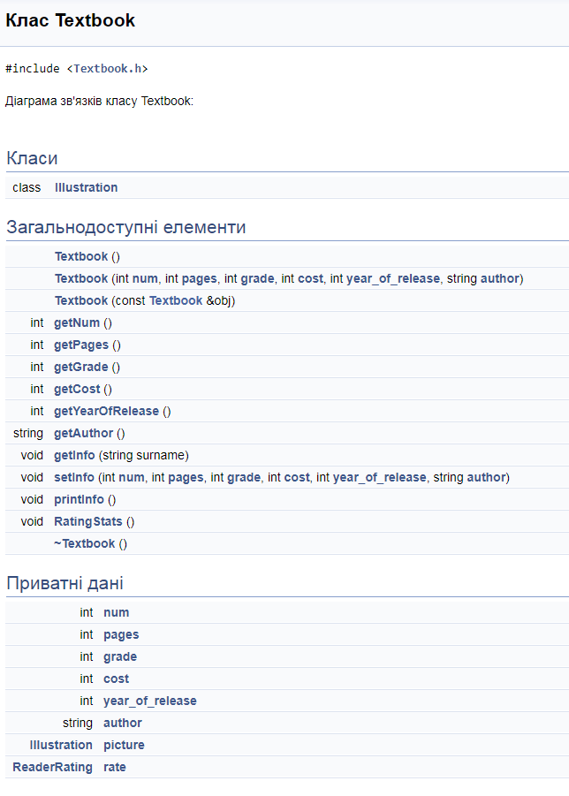

Рисунок №1 – діаграма класу Textbook  
  
  
 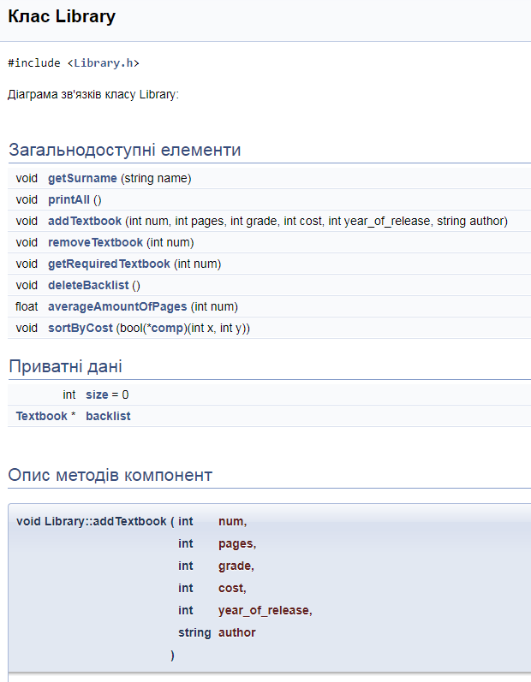  
 Рисунок №2 – діаграма класу Library

Методи класу Textbook:

– Textbook() - Конструктор за замовчуванням ;

– Textbook(int num, int pages, int grade, int cost, int year_of_release,   
string author) – конструктор з параметрами;  
  
– Textbook(const Textbook &obj) – конструктор копіювання ;   
  
– void printInfo()– метод для відображення композиції;  
  
– void RatingStats()– метод для відображення агрегації;  
  
– void setInfo(int num, int pages, int grade, int cost, int year_of_release,   
string author) – заповнення полів Textbook:: num, Textbook:: pages та ін.;  
  
– int getNum()const – читання значення поля num (інші методи get роблять теж саме, але з іншими полями).  
  
  
Методи класу Library:

– Library (int num) – конструктор з параметрами, використовується для читання інформації з файлу;

– void getNewTextbook() - метод для виведення на екран інформації про – новостворений об’єкт;  
  
– void getSize() - метод для читання значення поля size;  
  
– void deleteBacklist() – метод видалення усього списку підручників;

– void removeTextbook(const int num) - метод створений для видалення об'єкта з масиву;

– void addTextbook(const int num) - метод створений, щоб додати об'єкт в масив;

– void printAll ()const - метод створений для виведення всіх елементів масиву на екран;

– void getRequiredTextbook(const int num) const - метод створений для виведення одного елемента за індексом з масиву;  
  
– float averageAmountOfPages(int num) - метод для обчислення середнього обсягу сторінок для усіх об'єктів масиву;  
  
– void sortByCost(bool(*comp)( int x, int y)) - метод, cтворений для сортування об'єктів масиву за вартістю. Фрагмент коду:  
   
void Library::sortByCost(bool(*bubble)(int x, int y)) {

Textbook tmp;

for (int i = 0; i < size; i++) {

for (int j = 0; j < size; j++) {

if (bubble(backlist[i].getCost(), backlist[j].getCost())) {

tmp = backlist[i];

backlist[i] = backlist[j];

backlist[j] = tmp;

}

}

}

}

**3 ВАРІАНТИ ВИКОРИСТАННЯ**

Програма може буди використана для створення масиву об’єктів. Програма має методи додавання, видалення об’єктів, вивід об’єкта по індексу з масиву та усіх об’єктів на екран, читання та запис об'єктів масиву з файлу, а також сортування за одним із властивостей об’єкта. Меню робить роботу з цією програмою зручною.

1.Меню спілкування з користувачем зображено на рисунку №3

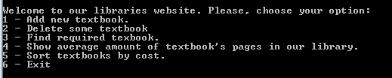

Рисунок №3 – меню спілкування з користувачем

2.Результат виводу об’єктів масиву на екран зображено на рисунку №4

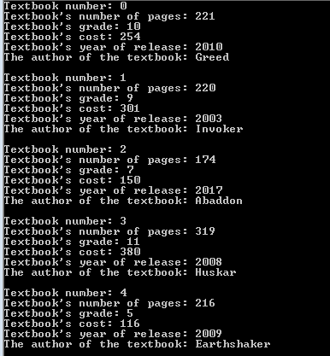   
Рисунок №4 - результат додавання об’єкта між першим та другим у масиві  
  
  
  
  
  
  
  
  
  
  
  
  
  
  
  
  
  
  
  
  
3. Результат виводу на екран об’єктів після сортування   
зображено на рисунку №5.  
  
 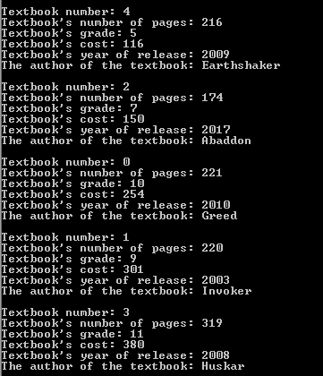  
 Рисунок № 5 – Результат виводу на екран об’єктів після сортування ***ВИСНОВКИ***

В інтегрованому середовищі VisualStudio розроблена програма мовою С++. Засоби налагодження дозволяють за допомогою меню спілкування створити масив об’єктів та змінювати його за допомогою методів класів.